Форма 1
Отчет
о реализации «Комплексного плана противодействия идеологии терроризма в Российской Федерации на 2019-2023 годы
в Республике Дагестан» в 2019 году за__1_ квартал 2021 г.

Наименование муниципального образования
Мероприятия по разъяснению сущности терроризма и его общественной опасности, формированию стойкого неприятия обществом, прежде всего молодёжью, идеологии терроризма в различных её проявлениях
- Наименование образовательной организации (№ СОШ) МБОУ "Халимбекаульская СОШ им.Героя России Аскерова А.М."
№ | № пункта Комплексного плана | Наименование мероприятия | Прикрепить ссылку на информацию по проведенному мероприятию  (на сайте школы) | Приглашенные лица | Ответственные исполнители | Общий охват учащихся | Количество детей «группы риска», участвовавших в данном мероприятии
1. | 1.2 | Кл/час: «История подвига» | https://khalimb.dagestanschool.ru/site/pub?id=179 |  | Кл.рук. | 59 | -
2. | 1.2 | Кл/час: «Возьмемся за руки друзья». | https://khalimb.dagestanschool.ru/site/pub?id=200 |  | Кл.рук. | 49 | -
3. | 1.2 | Внеклассное мероприятие «Мы, против терроризма!» | https://khalimb.dagestanschool.ru/site/pub?id=199 | Абдусаламов У.М.-участник боевых действий. | Кл.рук. | 22 | -
4 | 1.4 | Акция: «Мы за мирную Россию, мы за мирный Дагестан!». | https://khalimb.dagestanschool.ru/site/pub?id=196 |  | Килясханова У.Г. зам по ВР. | 5 | -
5 | 1.4 | Анкетирование: «Терроризм и экстремизм?». |  |  | .Меджидова З.И.-соц.пед | 63 | -
6 | 1.2 | Единый урок: «Афганистан – ты боль моей души…», «Эхо Афганской войны», «Афганистан – живая память», «Афганистан – наша память и боль». | https://khalimb.dagestanschool.ru/site/pub?id=198 |  | .Кл/рук | 438
7 |  | Внеклассное мероприятие: «Уровень террористической опасности» |  |  | Такаев М.Б. | 59
8 |  | Общешкольная линейка ко дню вывода советских войск из Афганистана. |  |  | Килясханова У.Г Такаев М.Б. | 438
- Наименование образовательной организации (№ СОШ)
1.
2.
…
ИТОГО
Количество проведенных мероприятий (указать формы мероприятий, например, классные часы__/беседы__/встречи с представителями правоохранительных органов__ и т.д.) |  |  |  | Количество приглашенных лиц  (представителей религиозных организаций___/общественных организаций___/деятелей культуры и искусства___/правоохранительных органов___ и т.д.) |  | Количество охваченных учащихся (общий охват/дети «группы риска»)
0/0/0/0 |  |  |  | 0/0/0/0

Руководитель муниципального органа управления образованием ___________________ ______________________
(ФИО) (подпись)
М.П.

ФИО, контактные данные исполнителя
Дополнительно приложить пояснительную записку с информацией о проведенных мероприятиях, с вложением фото (не более 3-х листов)
Необходимо указать ФИО, должность участников (представителей религиозных, общественных организаций, деятелей культуры и искусства, правоохранительных органов и т.д.) участие которых обязательн

Пояснительная записка
25/01. 2021года классными руководителями 8-х классов Бадталовой Д.Ш. Акаевой А.А. и Амировой М.Х. был проведен круглый стол на тему: «Возьмемся за руки друзья», с приглашением учителя истории Абдусаламовой П.Х.
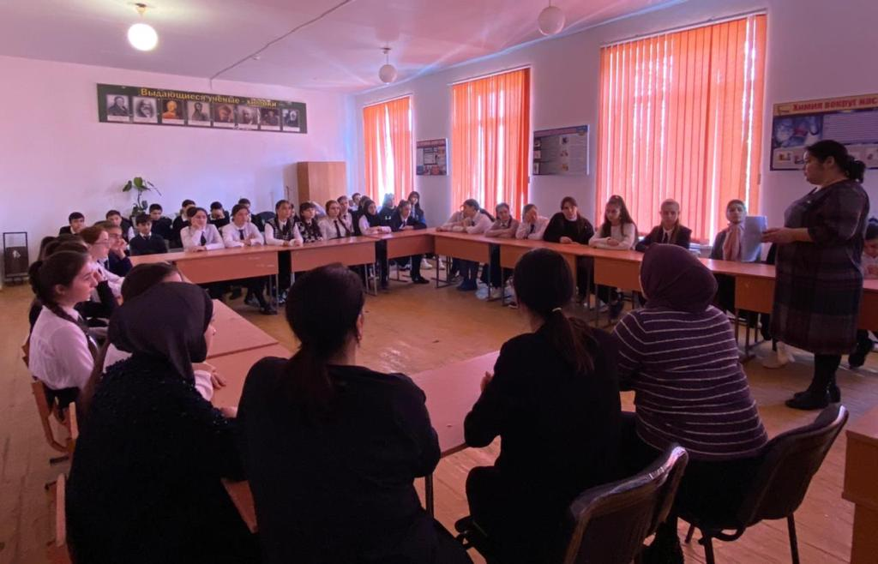

Круглый стол «Возьмемся за руки друзья».
26/01.2019 года социальным педагогом Меджидовой З.И. с учащимися 9х классов проведено анкетирование на тему: «Терроризм и экстремизм?».
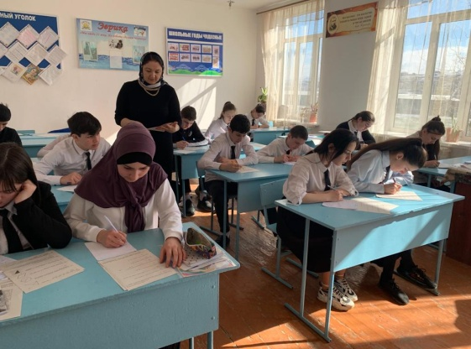
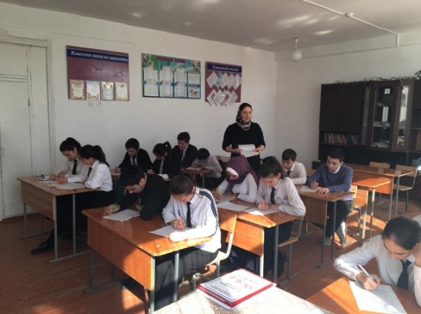
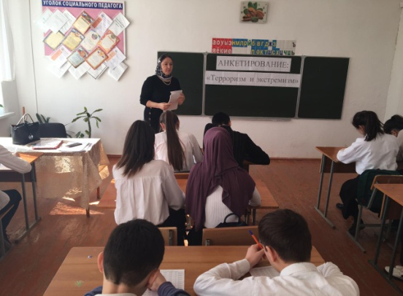

Анкетирование среди учащихся 9х классов.

02/02.2021 года в актовом зале школы заместителем директора по безопасности Магомедгаджиевым Р.Н с учащимися 8х-9х классов состоялось внеклассное мероприятие на тему: «Противодействие идеологии экстремизма и терроризма». Открыла мероприятие зам директора по ВР. Килясханова У.Г. затем, слово предоставили приглашенному учителю ОБЖ Такаеву М.Б. Учащимся был показан документальный фильм «Взрыв в Каспийске», который нельзя смотреть без содрагания.
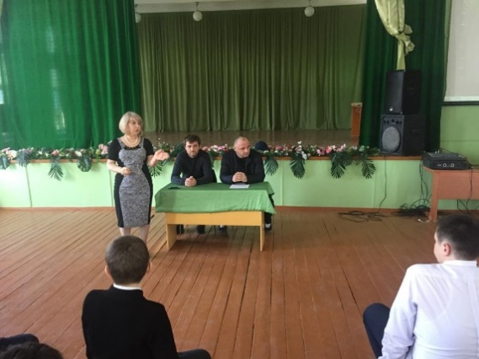
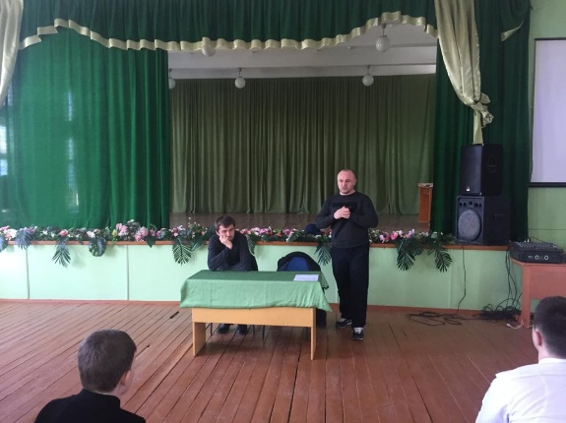
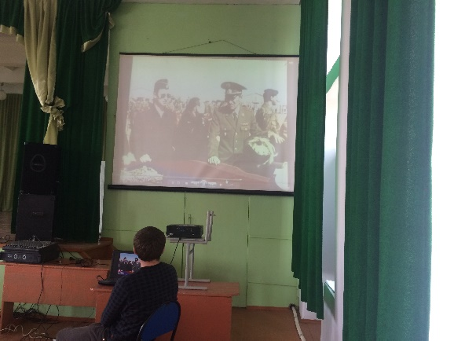

Зам по ВР Килясханова У.Г. Учитель ОБЖ Такаев М.Б. Просмотр фильма.
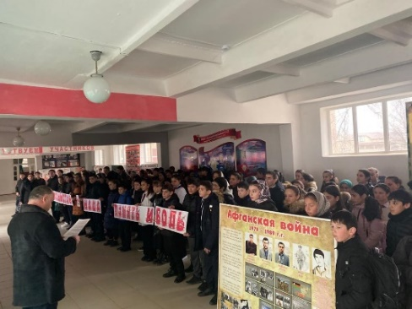
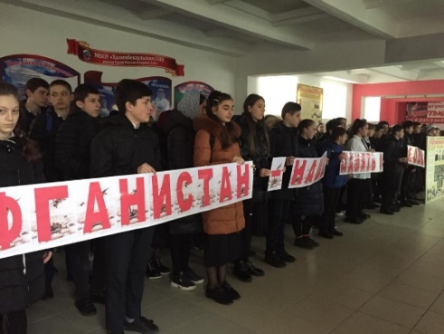
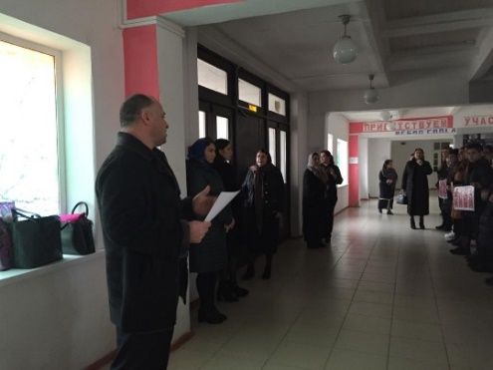
15/02.2021 года в школе была проведена общешкольная линейка «Афганистан-наша память и боль» с обучающимися 5х-11х классов. Открыл линейку учитель ОБЖ Такаев М.Б.

Общешкольная линейка, посвященная выводу войск из Афганистана.

15/02. 2021 года с 5го по 11ый классы классными руководителями были проведены уроки мужества: «Афганистан – ты боль моей души…», «Эхо Афганской войны», «Афганистан – живая память», «Афганистан – наша память и боль».
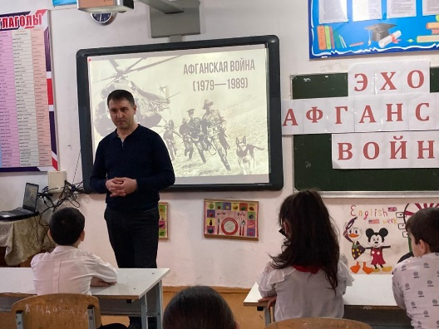
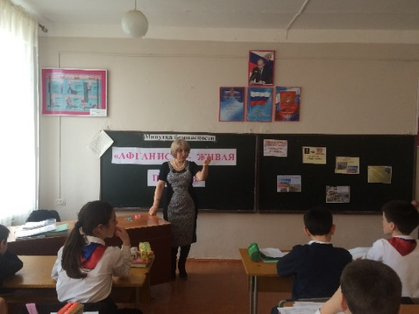
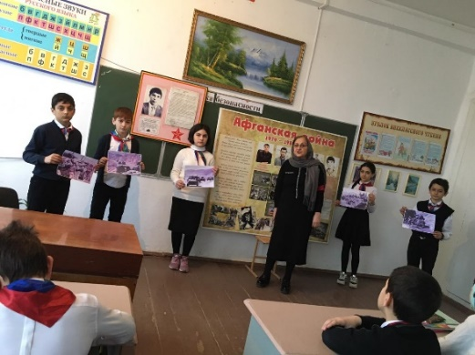

5 «г» Абдусаламов У.М. 6 «б» к/р Килясханова У.Г. 6 «в» к/р Магомедова З.Г.
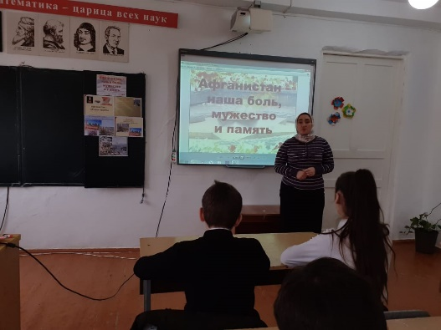
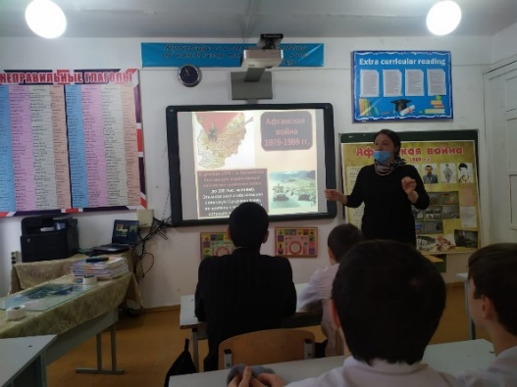
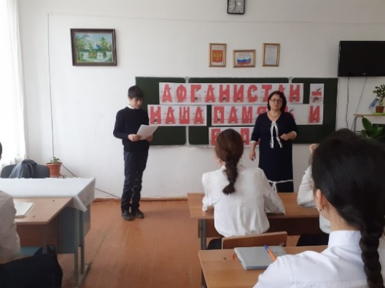

8 «а» к/р Бадталова Д.Ш. 9 «а» к/р Ибрагимова Б.В. 9 «б» к/р Меджидова З.И.

16/02. 2021 года классный руководитель 6 «б» класса Килясханова У.Г. провела классный час на тему «Мы против терроризма». На классный час был приглашен участник боевых действий Абдусаламов У.М.
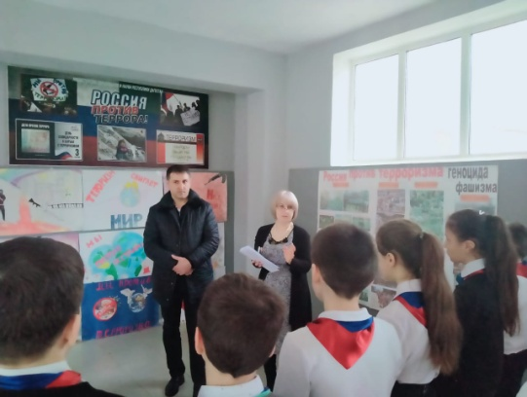
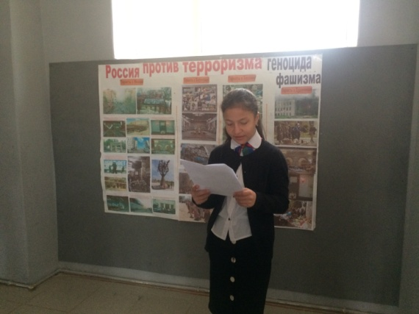

6 «б» к/р Килясханова У.Г.

17/09. 2021 года учитель ОБЖ Такаев М.Б. с учащимися 9х классов провел внеклассное мероприятие на тему «Уровень террористической опасности».
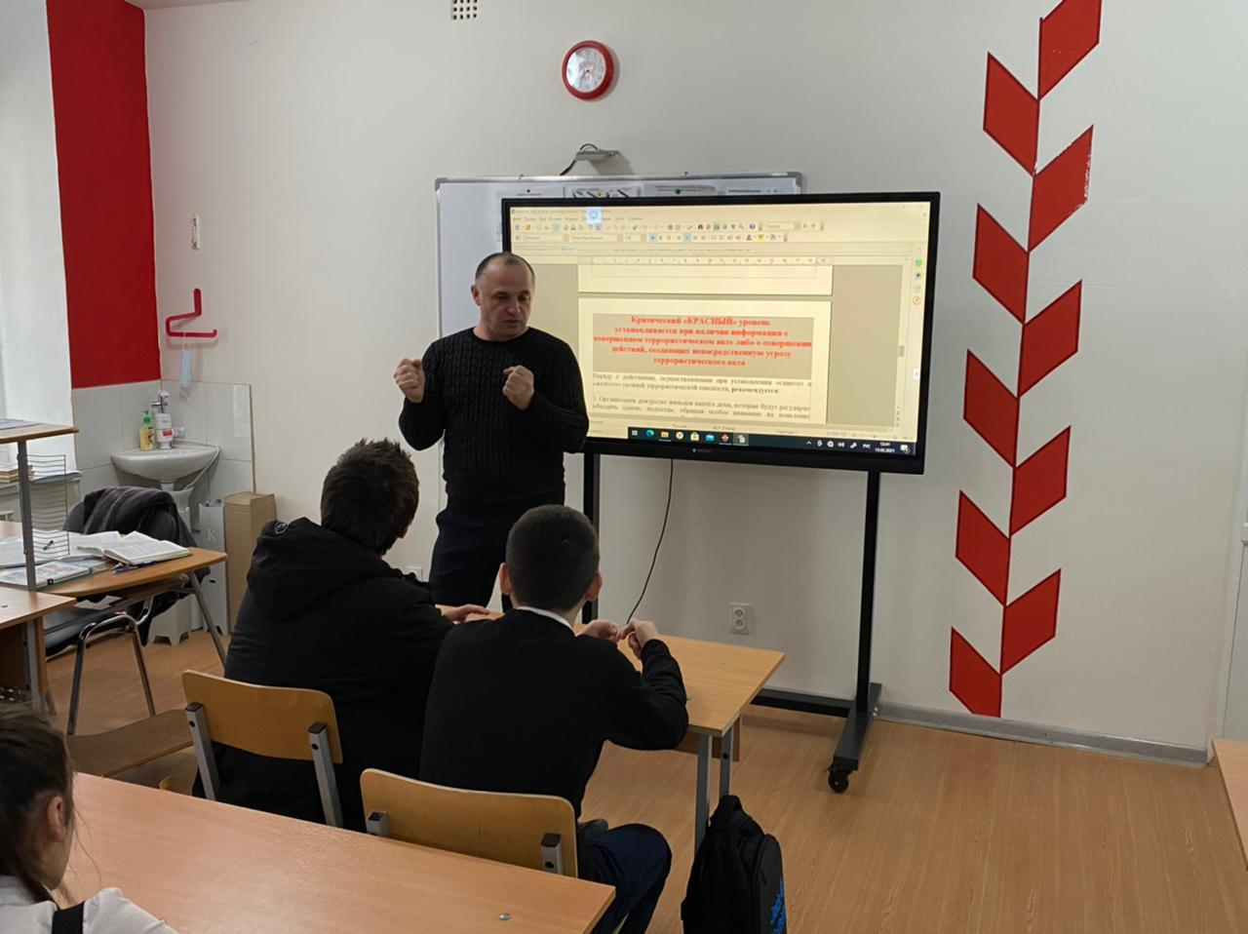

Учитель ОБЖ Такаев М.Б.

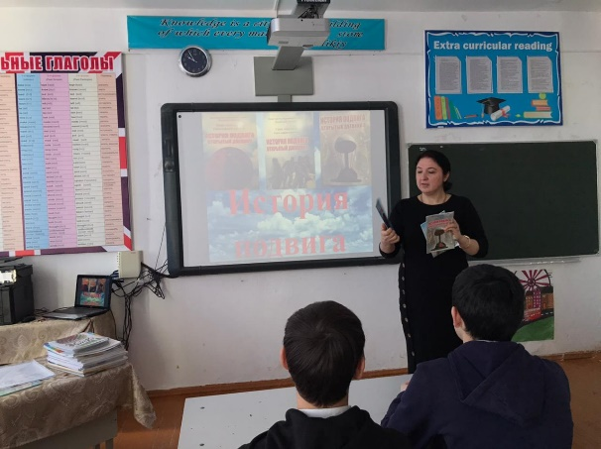
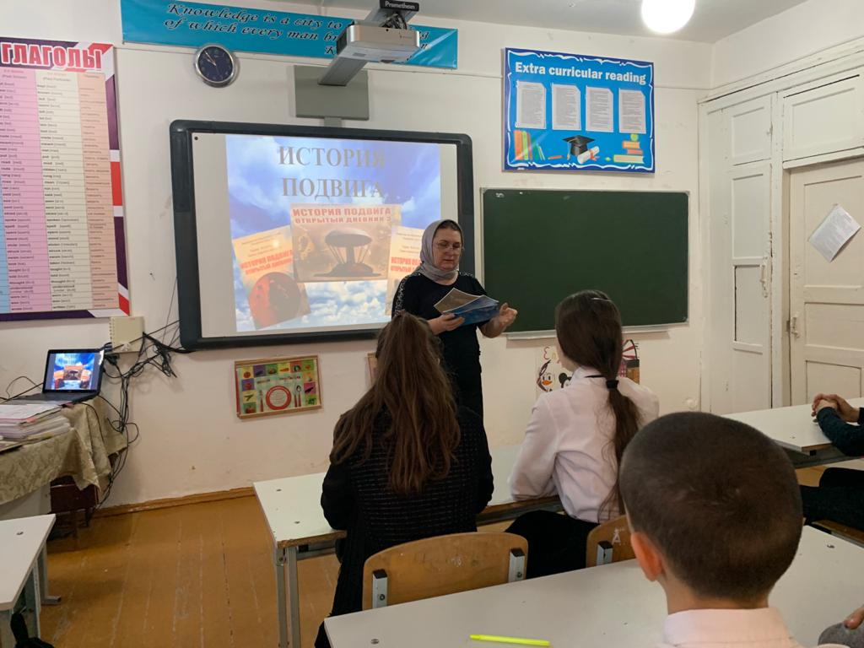
19/02. 2021 года классный руководитель 9 «б» класса Меджидова З.И. и классный руководитель 9 «в» класса Умарова С.Ш.провели классный час на тему «История подвига». В ходе проведения классного часа ими были использованы ИКТ а также методическая литература под названием «История подвига».

9 «б» к/р Меджидова З.И. 9 «в» к/р Умарова С.Ш.
24/02. 2021 года в 9х классах классными руководителями Меджидовой З.И. Умаровой С.Ш. был проведен классный час на тему «О насилии» (когда не один противостоишь злу). Здесь также была использована методическая литература и ИКТ.
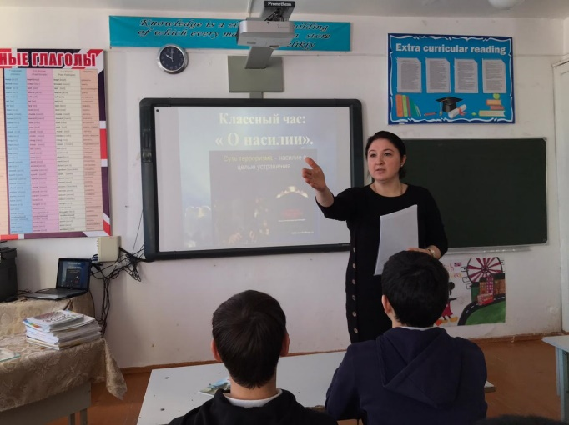
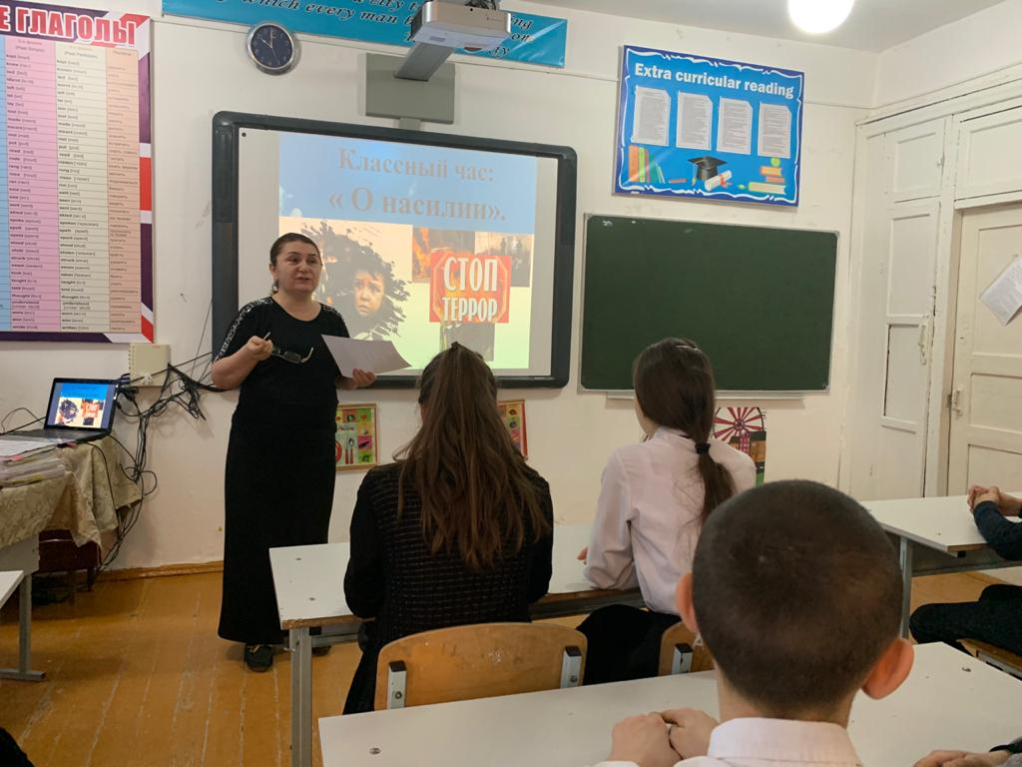

9 «б» к/р Меджидова З.И. 9 «в» к/р Умарова С.Ш.

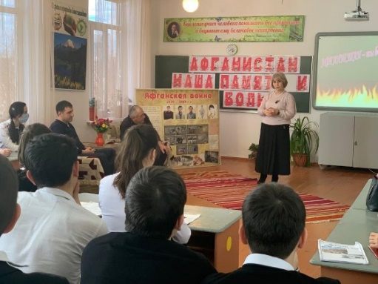
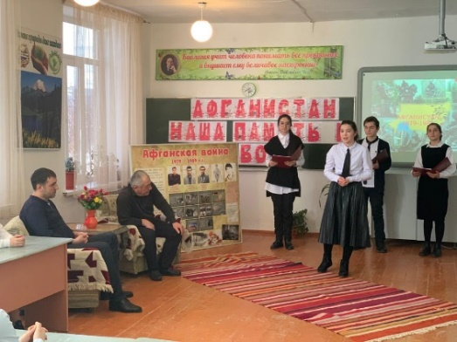
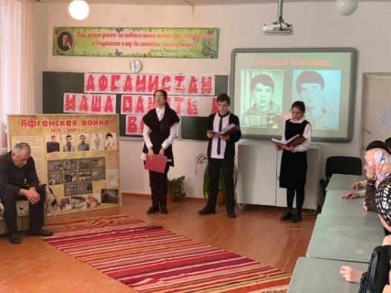
26/02.2021 года в школе с учащимися 9-х классов учителем истории Абдусаламовой П.Х.был организован и проведен урок мужества «Время выбрало нас», посвященный нашему выпускнику, участнику афганских событий, погибшему выполняя свой интернациональный долг. Учащиеся школы с большим интересом и волнением слушали о героическом подвиге своего земляка. Уже то, что он прошел через афган, и погиб защищая границы своей Родины, говорит о его героическом поступке. Он всегда останется для всех нас Героем. Была подготовлена программа из стихов и песен, в которой участвовали учащиеся 9х классов. На мероприятие были приглашены: Иниев А.Г. – участник Афганской войны, Абдусаламов У.М. – участник боевых действий/Ботлихских и Чеченских событий/. Открыла мероприятие зам по ВР Килясханова У.Г. Ведущие 9 «Б» класса Дагирова Дайганат, Дагиров Рамазан и Долутова Айшат хорошо справились с ролью ведущих, были показаны документальные фильмы, организована минута молчания. Очень много вопросов были заданы приглашенным гостям, состоялся интересный диалог. Самым активным среди учащихся был Бамматов Таймасхан – ученик 11 класса. В конце мероприятия зам по ВР Килясханова У.Г. выразила теплые слова в адрес всех афганцев и еще раз напомнила, что мы всегда будем помнить нашего земляка, односельчанина Габитова Магомеда, а также поблагодарила приглашенных гостей за интересный рассказ, о том как на самом деле они прошли через весь этот ад. Спасибо Вам, Абсамат Гамидович и Умахан Мустафаевич. Учащиеся вручили небольшие презенты гостям.

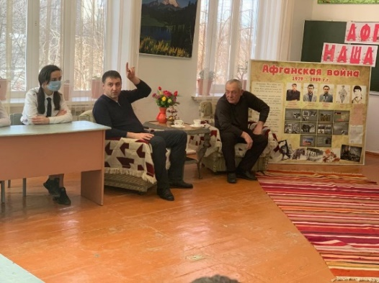
Зам по ВР Килясханова У.Г. Абукова М.9 «б» кл. Ведущие о М. Габитове.
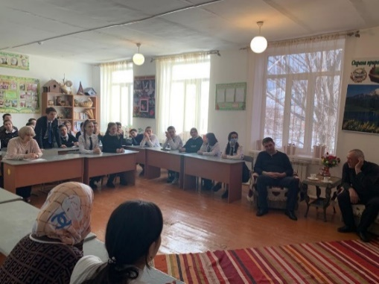
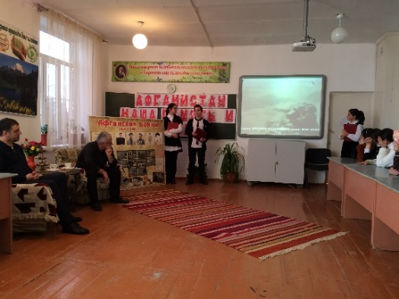

Вопрос уч-ка 11кл Бамматова У. Абдусаламов У.М. Просмотр док. фильмов
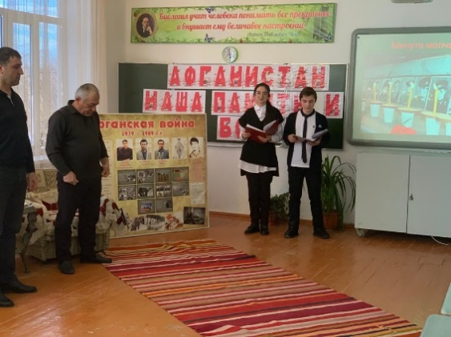
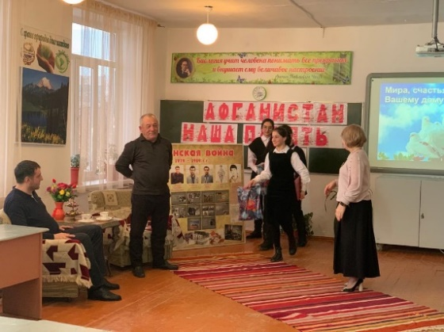

Минута молчания Участник Афганской войны Иниев А.Г.
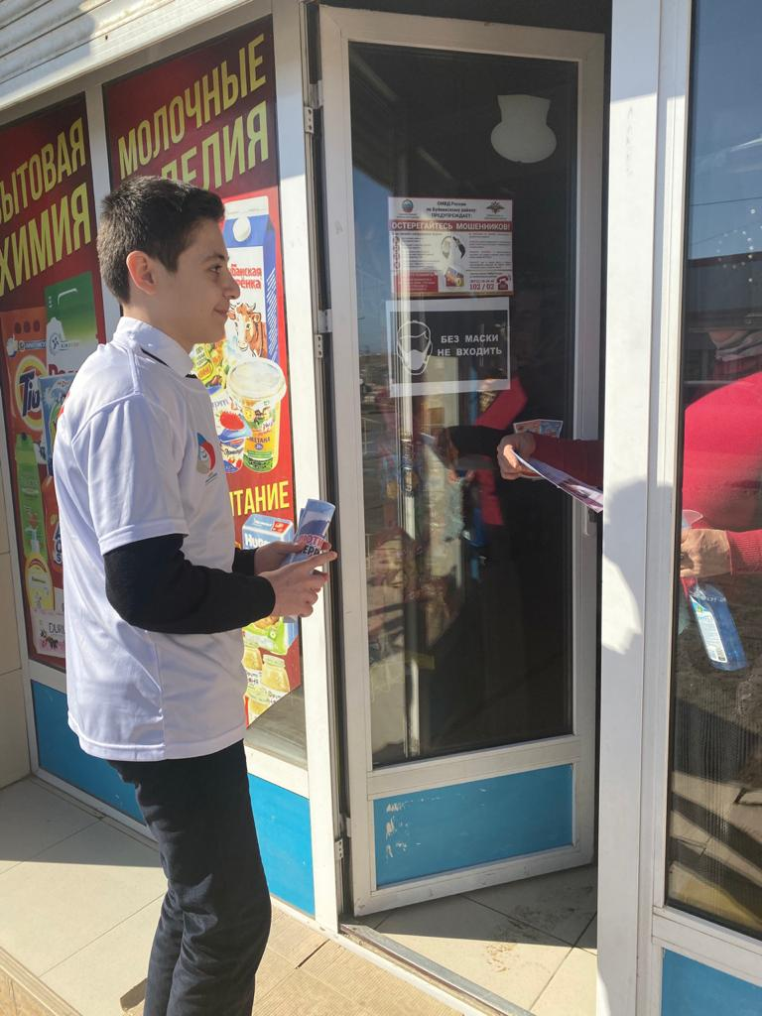
05/03.2021 года волонтерами 8 «а» класса под руководством вожатой Джанхватовой А.А. была проведена акция на тему «Мы за мирную Россию, мы за мирный Дагестан!». Волонтеры раздали жителям села буклеты с данной тематикой.
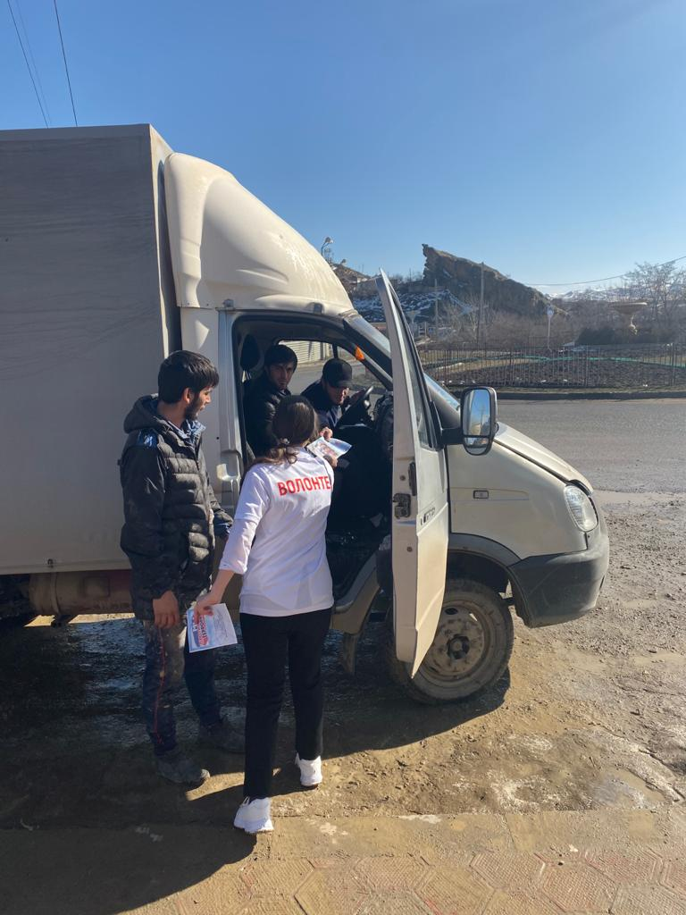
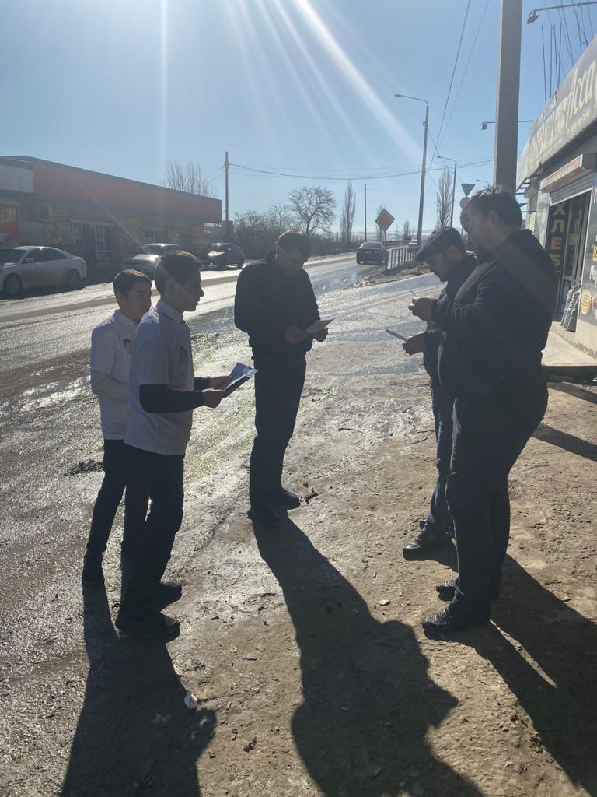

Акция «Мы за мирную Россию, мы за мирный Дагестан!».

Общее количество мероприятий необходимо указывать по каждой форме проведенных мероприятий

